Tilki Kitap Tanıtım Bülteni
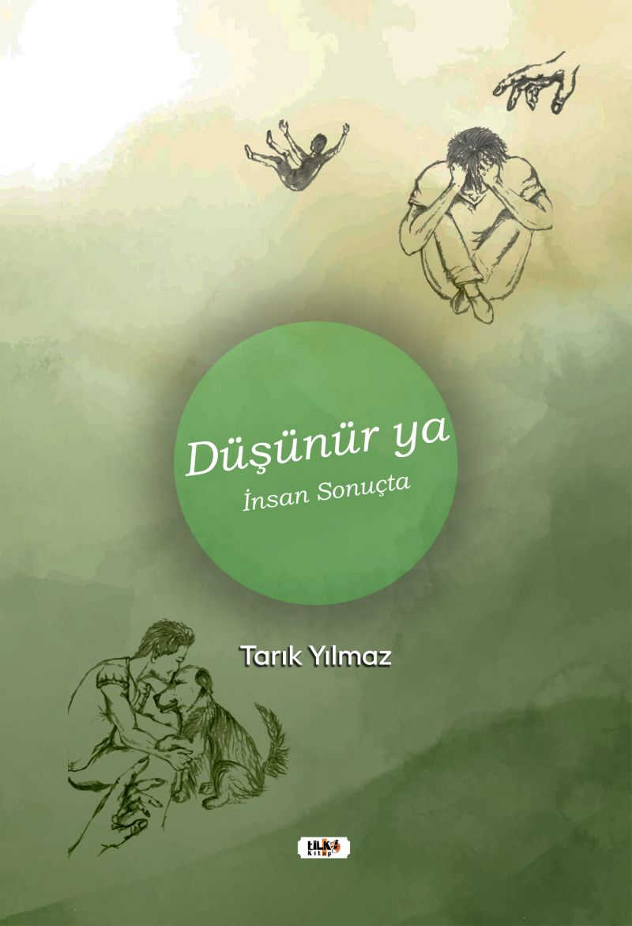 | Eser Adı: Düşünür Ya İnsan Sonuçta  Yazar Adı: Tarık Yılmaz  Alt Başlık: İnsan Gerçekten Düşünür Mü?  Tür Serisi: Roman/Edebiyat  Cilt Bilgisi: AMERİKAN  Kitap Dili: Türkçe  Eser Tipi: Orjinal  İç Sayfa: 2. HAMUR SB 60  Kapak: BRISTOL AMERİKAN 230  Yan Kapak: YOK  Selefon Türü: MAT SELEFON  Basım Tarihi: 2021  Sayfa Sayısı: 130  Kitap Boyutları: 135 X 195 mm  ISBN No: 9786257561747  Etiket Fiyatı: 385,00 TL  Editör Görevlisi: İbrahim Çakar  Son Okumacı: Buse Konuk  Mizanpajcı: Semih Öçal  Kapak Grafikeri: Semih Öçal
Kitap Tanıtım Yazısı : (Arka Kapak)

Mükemmele yakın bir aciz olduğumu düşünmeden edemiyorum.İnsan düşünür mü yoksa düşündüğünü düşünerek anlam bulmaya mı çalışır? Kendini, zihninin çıkardığı yolculukta savrulurken bulur. Bazen kuş olup uçarak bu dünyadan uzaklaşmak, bazen ise bu döngünün bir parçası olarak sonsuza dek yaşamak ister. Zihninin en zinde ve güçlü arkadaşı olduğunu düşünürken aynı zamanda en zayıf ve aciz arkadaşı olmasına şaşırır. İçinde sonsuz tezatlık barındıran zihninin çıkardığı yolculukta kendini hiç tahmin edemeyeceği bir yerde bulur... Zihnin dehlizlerinde dolaşabileceğiniz dar geçitlerden geçerken neden bunaldığınızı anlamanıza vesile olacak ve hislerinizin varoluşunuzdan süregelen etkilerini anlamanıza yardımcı olacak bir eserdir. Acaba neden varız ve olduğumuz süre zarfında bu döngünün bir parçası olabilecek miyiz?
Kitabın detay sayfasına buradan ulaşabilirsiniz :
https://cocukyayinevi.com/kitaplar/kitap-baski-tarik-yilmaz-dusunur-ya-insan-sonucta-2099.html
Tilki Kitap



